德化一中2013年春高二年期末考试试卷
物理
卷面总分： 100分；考试时间：90分钟
一、单项选择题（每小题只有一个正确答案，每小题3分，本大题共54分）
1．以下是有关近代物理内容的若干叙述，其中正确的是( )
A．卢瑟福通过分析α粒子散射实验结果，建立了原子的核式结构模型
B．太阳辐射的能量主要来自太阳内部的核裂变反应
C.现已建成的核电站利用的是放射性同位素衰变放出的能量
D．玻尔理论指出原子可以处于连续的能量状态中
2．光电效应的实验结论是：对于某种金属( )
A．超过极限频率的入射光强度越弱，所产生的光电子的最大初动能就越小
B．无论光的频率多低，只要光照时间足够长就能产生光电效应
C．无论光强多强，只要光的频率小于极限频率就不能产生光电效应
D．超过极限频率的入射光强度越强，所产生的光电子的最大初动能就越大
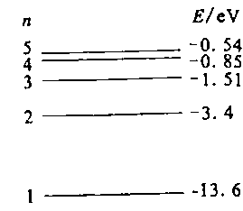
3．如图为氢原子能级示意图的一部分，则氢原子( )
A．从能级跃迁到能级比从能级跃迁到能级辐射出电磁波的波长短
B．从能级跃迁到能级比从能级跃迁到能级辐射出电磁波的速度大
C．处于不同能级时，核外电子在各处出现的概率
是一样的
D．从高能级向低能级跃迁时，氢原子一定向外
辐射能量
4．某放射性元素的原子核发生两次a衰变和六次$β$衰变，关于它的原子核的变化，下列说法中正确的是（ ）
A．中子数减小8 B．质子数减小2 C．质子数增加2 D．核子数减小10
5．如图，光滑水平面上有大小相同的A、B两球在同一直线上运动．两球质量关系为m_{B}＝2 m_{A}，规定向右为正方向，A、B两球的动量均为6 kg·m/s，运动中两球发生碰撞，碰撞后A球的动量增量为－4 kg·m/s.则( )
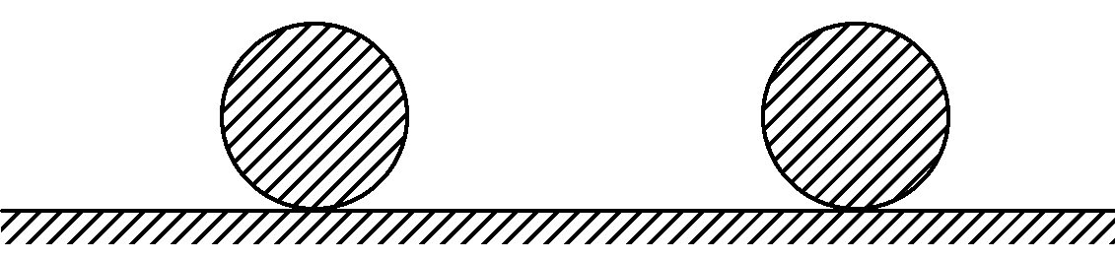
A．左方是A球，碰撞后A、B两球速度大小之比为2∶5
B．左方是A球，碰撞后A、B两球速度大小之比为1∶10
C．右方是A球，碰撞后A、B两球速度大小之比为2∶5
D．右方是A球，碰撞后A、B两球速度大小之比为1∶10
6．如图，质量为m的人在质量为M的平板车上从左端走到右端，若不计平板车与地面的摩擦，则下列说法不正确的是（ ）
A．人在车上行走时，车将向左运动
B．当人停止走动时，由于车的惯性大，车将继续后退
C．人以不同速度从车的左端走到右端，车在地面上移动的距离不变
D．不管人在车上行走的速度多大，车在地面上移动的距离都相同
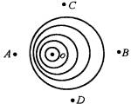
7．如图表示产生机械波的波源O做匀速运动的情况，图中的圆表示波峰。该图表示的是（ ）
A、干涉现象 B、衍射现象
C、反射现象 D、多普勒效应
8．酷热的夏天，在平坦的柏油公路上，你会看到在一定距离之外，地面显得格外明亮，仿佛是一片水面，似乎还能看到远处车、人的倒影，但当你靠近“水面”时，它也随你的靠近而后退，对此现象正确的解释是（ ）
A．这是太阳光通过空气发生干涉形成的一种现象
B．太阳照射地面，使地表空气温度升高，折射率变小，发生全反射所致
C．太阳照射地面，使地表空气温度升高，折射率变大，发生全反射所致
D．“水面”不存在，是由于酷热难耐，人产生幻觉所致
9．海底地壳运动引起的大地震可能造成海啸。地震波可分为P波和S波，P波和S波都能被仪器监测到。假设P波的波速是5Km/s，S波的波速是3Km/s，海啸引起的水波的平均速度为150m/s。某次地震时，某海岸城市距震中150Km，则该城市在测得地震波到达后，最多有多长的时间组织人员撤离疏散（ ）
A、1000s B、970s C、950s D、925s
10．对以下一些与生活相关的物理现象的说法，你认为正确的是（ ）
A、人们手上带的电子表的液晶显示用到了偏振光
B、拍摄玻璃厨窗内的物品时，往往在镜头前加一个偏振片以增加透射光的强度。
C、无线电波、超声波、光波、x射线与γ射线都是电磁波
D、在利用棱镜全反射中，如果在反射面涂上性能良好的反光物质，在全反射时其反射率会更高。
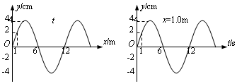
11．图中给出某一时刻t的平面简谐波的图象和x=1.0m处的质元的振动图象，关于这列波的波速v、传播方向和时刻t可能是（ ）
A.v=1.0m/s，t=0
B.v=1.0m/s，t=6s
C.t=3s，波向x正方向传播
D.t=5s，波向x正方向传播

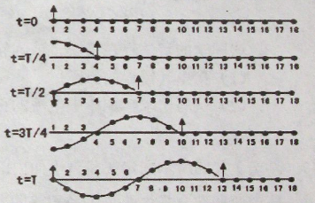
12．如图是一条软绳，绳上选有18个质点，质点1在外力作用下首先向上振动，其余质点在相互作用力的带动下依次振动，从而形成简谐波。由波的形成及图示可知，下列说法中错误的是（ ）
A、质点1带动质点2是利用绳上质点间的弹力实现的，因此每个质点均作受迫振动
B、每个质点开始运动后，在水平方向做匀速运动，在竖直方向做简谐运动
C、绳子上的每一个质点开始振动时，方向都向上，振动周期都相同，质点1振动一个周期，波向前传递一个波长
D、绳子上波的传播过程，也是能量的传播过程，虽然每个质点均作等幅振动，但每个质点的机械能并不守恒。

13．很多公园的水池底部都装有彩灯，当一细束由红蓝两色组成的灯光，从水中斜射向空气时，关于光在水面可能发生的反射和折射现象，下列光路图中正确的是（ ）

水面
红
红+蓝
蓝
D
水面
红
红+蓝
红+蓝
C
水面
蓝
红+蓝
红+蓝
B
水面
红+蓝
红+蓝
红+蓝
A

14．下列说法正确的是 （ ）
A．著名的泊松亮斑是光的干涉现象
B．在光导纤维束内传送图象是利用光的衍射现象
C．用标准平面检查光学平面的平整程度是利用光的偏振现象
D．在太阳光照射下，水面上的油膜上出现彩色花纹是光的干涉现象
15．图（1）是利用砂摆演示简谐运动图象的装置。当盛砂的漏斗下面的薄木板被水平匀速拉出时，做简谐运动的漏斗漏出的砂在板上形成的曲线显示出砂摆的振动位移随时间变化的关系。第一次以速度v₁匀速拉动木板，图（2）给出了砂摆振动的图线；第二次仅使砂摆的振幅减半，再以速度v₂匀速拉动木板，图（3）给出了砂摆振动的图线。由此可知，砂摆两次振动的周期T₁和T₂以及拉动木板的速度v₁和v₂的关系是（ ）
图（1）
v₁
v₂
图（2）
图（3）
A．T₁∶T₂=2∶1 B．T₁∶T₂=1∶2
C．v₁∶v₂=1∶2 D．v₁∶v₂=2∶1
16．目前雷达发出的电磁波频率多在200MHz～1000 MHz的范围内，下列关于雷达和电磁波的说法正确的是 （ ）
A．真空中，上述频率范围的电磁波的波长在30m～150m之间
B．电磁波是由恒定不变的电场或磁场产生的
C．波长越短的电磁波，越容易绕过障碍物，便于远距离传播
D．测出从发射无线电波到接收反射回来的无线电波的时间，就可以确定障碍物的距离
17．我国科学家研制“两弹”所涉及的基本核反应方程有：
(1)U＋n→Sr＋Xe＋kn
(2)H＋H→He＋dn
关于这两个方程的下列说法，正确的是 ( )．
A．方程(1)中k＝10，方程(2)中d＝1
B．方程(1)中k＝6， 方程(2)中d＝1
C．方程(1)属于轻核聚变
D．方程(2)属于α衰变

18．如图所示为一个玻璃正方体，正方体的边长为a。一束光线从A点由空气进入玻璃，在正方体的底面反射后从B点射出。已知AC=a/2，BD=a/4，则光线从A点进入玻璃时的折射角为：（ ）
A、arctan (1/4) B、arctan (1/2)
C、arctan (3/4) D、arctan1
二、实验题（每空3分，本大题共15分）
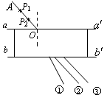
19．小明同学在实验室里用插针法测平行玻璃砖折射率的实验中，已确定好入射方向AO，插了两枚大头针P₁和P₂，如图所示（①②③是三条直线）。在以后的操作说法中你认为正确的一项是（ ）
A. 在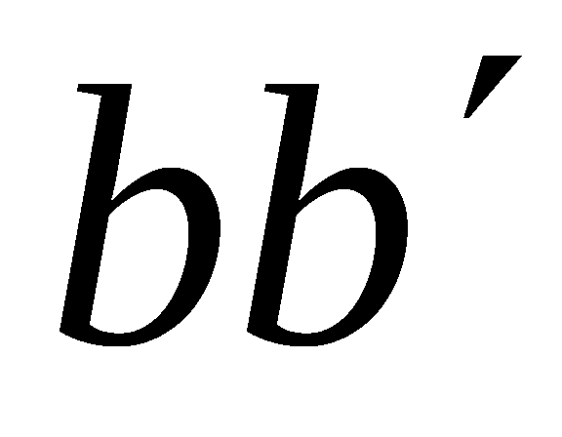侧调整观察视线，另两枚大头针P₃和P₄可能插在①线上
B. 在侧调整观察视线，另两枚大头针P₃和P₄可能插在③线上
C. 若保持O点不动，减少入射角，在侧调整观察视线，另外两枚大头针P₃和P₄可能插在①线上
D. 若保持O点不动，增大入射角，在侧调整观察视线，看不清P₁和P₂的像，这可能是光在界面发生全反射
20．某同学用图甲所示的实验装置做《用双缝干涉测量光的波长》的实验，他用带有游标尺的测量头(如图乙所示)测量相邻两条亮条纹间的距离Δx。转动测量头的手轮，使分划板的中心刻线对齐某一条亮条纹(将这一条纹确定为第一亮条纹)的中心，此时游标尺上的示数如图丙所示，再转动测量头的手轮，使分划板的中心刻线对齐第7亮条纹的中心，此时游标尺上的示数情况如图丁所示，则图丁的示数
x₂= mm。
如果实验所用双缝之间的距离d=0.20mm，双缝到屏的距离L=60cm。根据以上数据可得出光的波长
光源
滤光片
单缝
双缝
屏
甲
1 2 3 4 5 6
0 10 20
乙
λ= m(保留2位有效数字)。

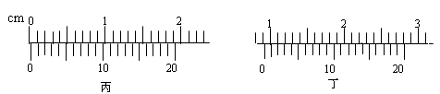
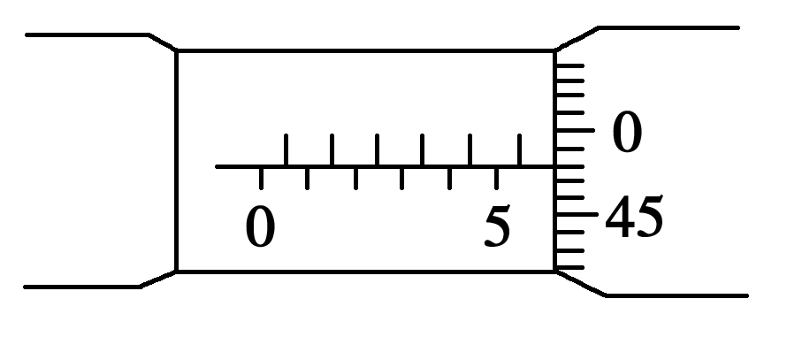
21、在“用单摆测定重力加速度”的实验中，测得单摆摆角小于5°，完成n次全振动的时间为t，用毫米刻度尺测得摆线长为L，用螺旋测微器测得摆球直径为d。
(1) 从上图可知，摆球直径d的读数为________mm.
(2) 实验中有个同学发现他测得重力加速度的值偏大，其原
因可 能是( )
A．悬点未固定紧，振动中出现松动，使摆线增长了
B．单摆所用摆球质量太大
C．把n次全振动时间误当成(n＋1)次全振动时间
D．以摆线长作为摆长来计算
三、计算题（在答题卡上）

德化一中2013年春高二年期末考试答题卡（物理）
一、选择题（54分）
题号 | 1 | 2 | 3 | 4 | 5[ : ] | 6 | 7 | 8 | 9 | 10 | 11 | 12 | 13 | 14 | 15 | 16 | 17 | 18
答案

二、实验题（15分）
19．（1）

20 mm m

21．（1） mm （2）

三、计算题（共3题， 31分。解答时应写出必要的文字说明、公式和重要的演算步骤。只写出最后结果的不能得分。有数值运算的题，答案中必须写出数值和单位。）
22. （10分）一列简谐波沿x轴正方向传播，t＝0时波形如图甲所示，已知在0.6 s末，A点恰第四次(图中为第一次)出现波峰。求：
（1）该简谐波的波长、波速分别为多少？
（2）经过多长时间x＝5 m处的质点P第一次出现波峰？
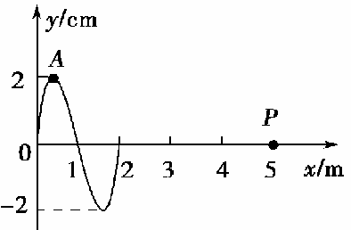
23. (10分）如图（甲）所示，物块A、B的质量分别是m1=4.0 kg和m2=6.0 kg，用轻弹簧相连接放在光滑的水平面上，物块B左侧与竖直墙相接触.另有一个物块C从t=0 时刻起以一定的速度向左运动，在t=0.5 s时刻与物块A相碰，碰后立即与A粘在一起不再分开.物块C的v-t图象如图（乙）所示. 试求：
（1）物块C的质量m₃；
（2）在5.0 s到15 s的时间内物块A的动量变化的大小和方向

23.（11分） 如图所示，玻璃棱镜ABCD可以看成是由ADE、ABE、BCD三个直角三棱镜组成。一束单色细光束从AD面入射，在棱镜中的折射光线如图中ab所示，ab与AD面的夹角$α=\text{60}°$。已知玻璃的折射率n=$\sqrt{3}$，求：
（1）这束入射光线的入射角多大？
（2）该束光线第一次从CD面出射时的折射角。
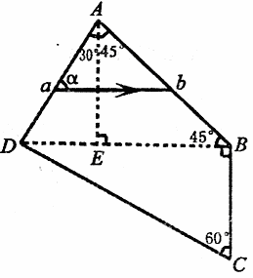

物理参考答案
一、选择题（54分）
题号 | 1 | 2 | 3 | 4 | 5[ : ] | 6 | 7 | 8 | 9 | 10 | 11 | 12 | 13 | 14 | 15 | 16 | 17 | 18
答案 | A | C | D | C | A | B | D | B | B | A | D | B | C | D | D | D | A | C

二、实验题（18分）
19．（1） C

20 9.10 mm 5.0×10⁻⁷ m

21．（1） 5.980 mm （2） C

三、计算题（共3题， 26分。
24、解析 (1) λ＝2 m T＝ s＝0.2 s v＝＝10 m/s. （5分）
(2) 波峰传到P点：t＝＝ s＝0.45 sk*s*5u （5分）
25、（12分）【解析】（1）根据图象可知，物体C与物体A相碰前的速度为
v1=6 m/s （1分）
相碰后的速度为：v2=2 m/s （1分）
根据动量守恒定律得：
m3v1=(m1+m3)v2 （2分）
解得：m3=2.0 kg. （1分）

（2）规定向左的方向为正方向，在第5.0 s和第15 s末物块A的速度分别为：
v2=2 m/s，v3=-2 m/s （1分）
所以物块A的动量变化为：
Δp=m1(v3-v2)=-16 kg·m/s （2分）
即在5.0 s到15 s的时间内物块A动量变化的大小为：
16 kg·m/s,方向向右. （2分）

26、（1）设光在AD面的入射角、折射角分别为i、r r=30°
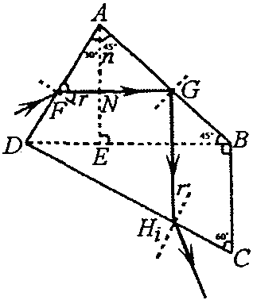
根据 $n=\frac{\text{sin}i}{\text{sin}r}$ 得 $\text{sin}i=n\text{sin}r=\sqrt{3}×\text{sin}\text{30}\text{°=}\frac{\sqrt{3}}{2},i=\text{60}°$ （5分）
（2）光路如图所示 ab光线在AB面的入射角为45°
设玻璃的临界解为C，则$\text{sin}C=\frac{1}{n}=\frac{1}{\sqrt{3}}$
$\text{sin}\text{45}\text{°=}\frac{1}{\sqrt{2}}$>$\frac{1}{\sqrt{3}}$=sinC ，因此光线ab在AB面会发生全反射
光线在CD面的入射角r′=r=30°
根据 $n=\frac{\text{sin}i}{\text{sin}r}$，光线CD面的出射光线与法线的夹角$i^{'}=\text{60}°$ （6分）

